毕节市人力资源和社会保障局关于
调整全市青年就业见习招募工作流程的通告

根据《省人力资源社会保障厅 省发展改革委等十二部门关于实施青年就业见习万岗募集计划的通知》（黔人社发〔2022〕7号）《省人力资源社会保障厅关于全省青年就业见习线上服务专区上线运行有关事项的通知》（黔人社通〔2022〕68号）精神，从2022年5月起，全市就业见习工作全部实行网上认证、申报和经办，现将有关事项通告如下：
一、见习范围和见习单位认定
（一）见习范围
见习对象为离校2年内未就业高校毕业生和16-24岁失业青年，艰苦边远地区、国家乡村振兴重点帮扶县可扩大至离校2年内未就业的中职毕业生。见习时间为3-12个月，最长不超过一年。应届毕业生参加就业见习时间应在毕业证书登记日期之后开始。16-24岁失业青年参加就业见习时间应在户籍所在地或常住地公共就业服务机构登记失业之后开始。对原建档立卡家庭、易地扶贫搬迁家庭、低收入家庭、零就业家庭、残疾家庭毕业生及就业困难少数民族毕业生，优先提供见习机会。见习人员不包括劳务派遣人员。已参加过就业见习的不再纳入见习范围。
（二）见习单位认定
就业见习实行分级负责和属地管理原则，见习单位原则上于5月31日前按流程完成认定后方可参加见习。符合下列条件的用人单位可申请认定为见习单位：
1.全市范围内依法注册成立、社会责任感强、生产经营正常、管理规范的各类单位（劳务派遣类除外）。
2.能够提供一定数量符合离校未就业高校毕业生、失业青年知识结构和技能特点的就业见习岗位。
3.建立带教制度，有负责见习人员管理的工作机构和辅导人员。
4.具有符合国家规定的劳动保护和职业防护设施及劳动安全卫生条件。
5.能够按规定为见习人员提供基本生活补助和办理人身意外伤害与住院医疗商业保险。
二、见习程序
（一）见习单位岗位募集及发布
1.岗位募集。有见习意向的单位可根据人才培养计划方向和员工结构需要，提供具备一定技术含量和业务内容、符合青年就业见习需求的就业见习岗位。
2.岗位信息发布。各见习单位按照《贵州省青年就业见习线上平台见习单位用户操作指南》（附件1），在贵州公共招聘网“青年（高校毕业生）就业见习”专区点击“见习单位申请”快速入口进行单位认证,待审核通过后，将岗位信息及时在服务专区录入，岗位信息待筛选审核通过后，在服务专区向社会发布岗位信息。
（二）见习报名

见习对象按照《贵州省青年就业见习线上平台见习人员用户操作指南》（附件2），在贵州公共招聘网“青年（高校毕业生）就业”专区点击“见习个人意愿登记”窗口进行个人注册、实名认证,按操作指引上传身份证、毕业证等相关材料。完成注册认证后，随时在服务专区关注我市各单位发布的就业见习岗位需求信息，结合个人实际投递见习岗位。每位见习报名人员每次仅限报1个岗位。
（三）岗位对接
见习单位收到岗位投递信息后，结合报名先后顺序、岗位需求及匹配度等，自行与报名人员进行岗位对接，对接方式由见习单位自行确定，但不得通过考试竞争选拔等方式设置门槛。见习单位与报名人员达成初步见习意向时，及时在服务专区进行见习人员“确认通过”操作，反之选择“确认不通过”。
（四）见习人员审核
对已与见习单位达成初步见习意愿人员，由属地人力资源社会保障部门审核该人员是否符合参加见习条件。符合条件的将人员状态修改为“确认审核通过”，反之修改“确认审核不通过”。
（五）人员上岗
经审核通过人员，见习单位可根据实际情况，自行组织体检、完成报到、签订就业见习协议、购买人身意外与住院医疗商业保险后续流程。并及时在服务专区中将人员状态修改为“确认上岗”，上传《贵州省就业见习协议书》及保单、发票扫描件；对确定不能到岗人员，将其状态修改为“确认未到岗”。
（六）见习人员管理
见习期间，见习单位要积极为见习人员提供良好的工作、生活、学习环境，不得随意解除与见习人员的见习关系；见习人员应自觉遵守见习单位规章制度，无正当理由不得提前终止就业见习，因已落实就业单位或特殊原因终止见习的，见习人员应提前提出申请告知见习单位，见习单位应在服务专区更新人员情况。
（七）补贴申领
就业见习补贴实行“先垫后补”的办法，见习人员期满后，见习单位在属地人力资源社会保障部门规定时间内在系统中根据补贴申报页面提供加盖单位公章的《贵州省青年就业见习财政补助资金申请表》扫描件（由系统根据填写资料生成下载）等相关资料信息申请办理一次性拨付，未按规定要求进行申报及未办理见习人员人身意外伤害与住院医疗商业保险的，不予纳入见习政策补贴享受范围。
三、支持政策
（一）补贴支持。就业见习补贴按规定从就业补助资金中列支，用于支付见习人员基本生活费、为见习人员办理人身意外伤害保险以及对见习人员的指导管理费用。见习期间，见习人员生活补助费不低于当地最低工资标准，其中最低工资标准的60%从就业补助资金中列支。见习期间，见习单位必须为见习人员办理人身意外伤害与住院医疗商业保险，保险费用从就业补助资金中按每人不高于300元的标准据实补贴。
（二）留用奖励。对见习单位留用见习期满人员的按 500元/人标准给予单位一次性补助，对见习期满留用率达到 50%以上的见习单位，适当提高见习补贴标准，按最低工资标准的80%进行补贴。将对见习期未满与见习人员签订劳动合同的，给予见习单位剩余期限见习补贴政策延续至2022 年底。
（三）税费支持。见习单位支出的见习补贴相关费用，不计入社会保险缴费基数。符合税收法律及其有关规定的支出，可以在计算企业所得税应纳税所得额时扣除。
（四）激励推动。认定为国家级、省级、市级就业见习基地的，分别从就业补助资金中给予10万元、5万元、3万元一次性补助；认定为县级就业见习示范基地的，由县级参照省、市规定制定相关认定办法，补助标准不得高于市级标准，资金从同级就业补助资金中列支。认定标准按《关于组织开展2021年度青年就业见习工作的通知》（毕人社通〔2021〕104号）文件执行。
四、其他事项
为保证工作连续性，此前已经实施见习招募的单位仍按原流程开展补贴申报、办理。
五、毕节市青年就业见习服务机构

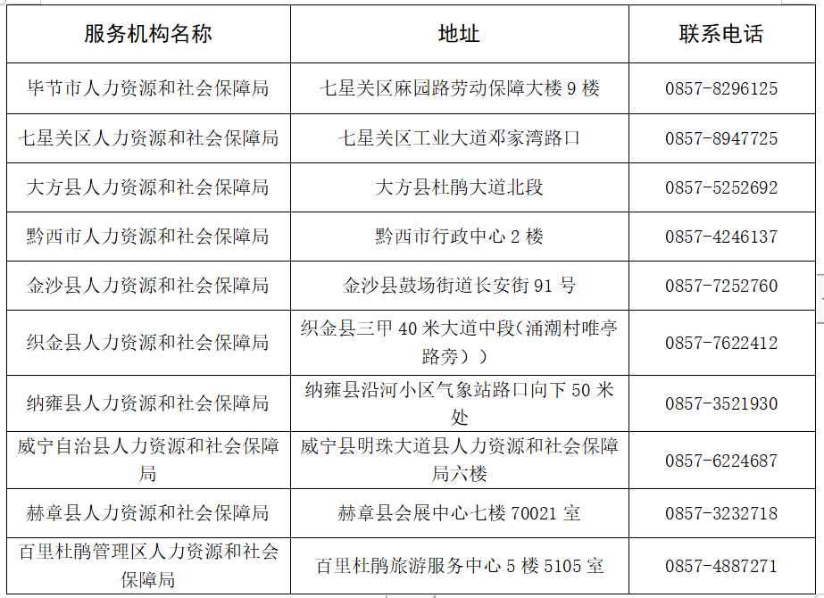

毕节市人力资源和社会保障局
2022年4月26日

